Wf -4 godz.
Temat: Podstawowe style pływackie- 24.06.2020

Styl grzbietowy- kraul na grzbiecie
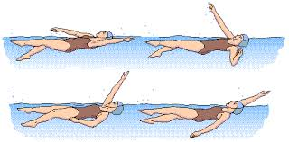

Styl dowolny- kraul

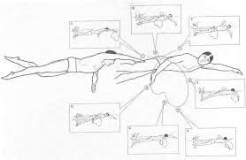

Styl klasyczny- żabka
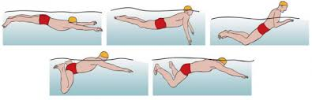

Styl motylkowy- delfin
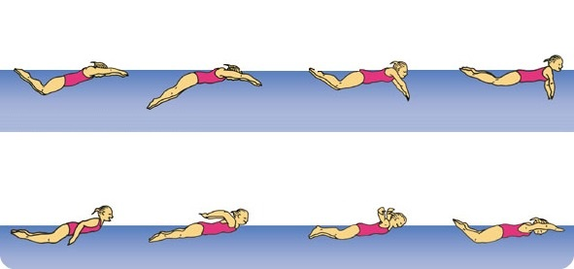

Temat: Nauka pływania-podstawy-24.06.2020
https://youtu.be/i1B9QSv7pYM

Temat: Nauka pływania-podstawy 2- 25.06.2020

https://youtu.be/mU8r2_4aTjI
Temat: Jak brać oddech w kraulu- 25.06.2020
https://youtu.be/86cT2unxVXs

